*Preghiera*

Dio, tu che sei infinita bontà e sapienza eterna,   
ti supplico per i nostri fratelli e sorelle che giacciono nei letti   
degli ospedali, in solitudine e abbandono.   
Ti preghiamo per i loro parenti, soprattutto per coloro che piangono   
in questo momento per non poter dare loro l’ultimo addio e   
non poter vegliare i loro cari.

Preghiamo per i dirigenti dell’Organizzazione Mondiale della Salute,   
per i governanti delle nazioni, e per i sindaci.   
Guarda con bontà i nostri anziani, i bambini e   
soprattutto coloro che soffrono a causa di malattie mentali.   
Consola, Signore, i genitori di famiglie   
che non hanno più cibo da dare ai loro figli.

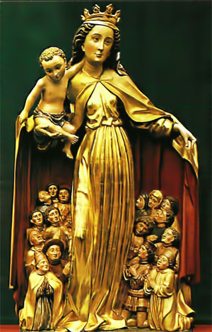Dacci, Signore, coraggio e perseveranza   
per combattere questa paura, e dacci forza   
per essere di sostegno alle persone più vulnerabili.   
Concedi, Signore, alla forza della preghiera di raggiungere e sostenere coloro che stanno soffrendo in questo momento.

Per intercessione dei nostri fondatori   
Jean Claude Colin e Jeanne Marie Chavoin,   
noi ti chiediamo la protezione di   
Maria, Madre di Misericordia, per tutti coloro   
che sono colpiti dal Covid-19.   
Concedi loro la sua materna consolazione.

***Presto ci venga incontro la tua compassione, poiché siamo molto afflitti.   
Aiutaci, Dio, nostra salvezza,   
per la gloria del tuo nome*** *(Salmo 79, 8–9)*

Così sia.